

**ΕΛΛΗΝΙΚΗ ΔΗΜΟΚΡΑΤΙΑ**

**ΥΠΟΥΡΓΕΙΟ ΠΑΙΔΕΙΑΣ, ΕΡΕΥΝΑΣ ΚΑΙ ΘΡΗΣΚΕΥΜΑΤΩΝ**

**ΠΕΡΙΦΕΡΕΙΑΚΗ ΔΙΕΥΘΥΝΣΗ**

**Π/ΘΜΙΑΣ & Δ/ΘΜΙΑΣ ΕΚΠΑΙΔΕΥΣΗΣ ΔΥΤΙΚΗΣ ΕΛΛΑΔΑΣ**

**ΥΠΗΡΕΣΙΑ ΔΙΟΙΚΗΤΙΚΗΣ & ΟΙΚΟΝΟΜΙΚΗΣ**

**ΥΠΟΣΤΗΡΙΞΗΣ - ΤΜΗΜΑ Α’**

2610362425  
[ΠΔΕ Δυτικής Ελλάδας](http://pdede.sch.gr/)

**ΔΕΛΤΙΟ ΤΥΠΟΥ**

Συμμετοχή **EduWeb** την Ημέρα Ασφαλούς Διαδικτύου στην κεντρική εκδήλωση (Αθήνα 6/2/2018)

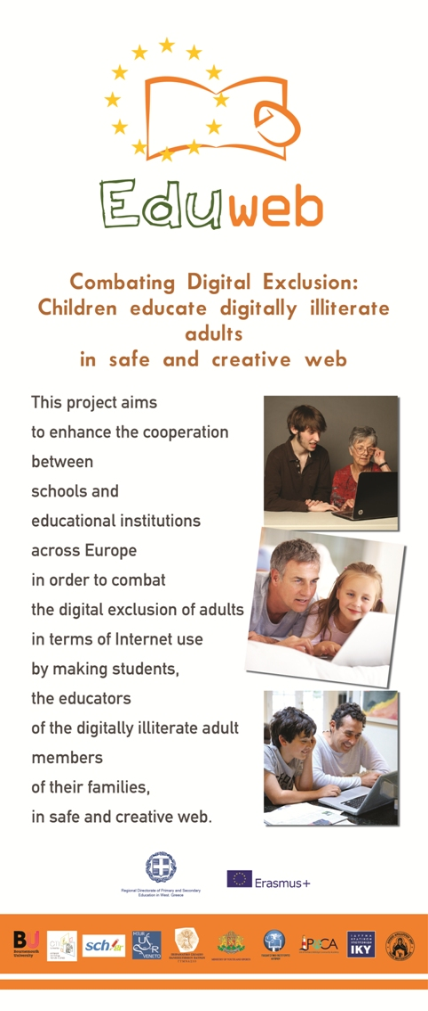Την **Ημέρα Ασφαλούς Διαδικτύου**, Τρίτη 6/2/2018, στην κεντρική εκδήλωση που θα πραγματοποιηθεί στο αμφιθέατρο του Υπουργείου Μεταφορών και Επικοινωνιών, θα συμμετέχει το ευρωπαϊκό πρόγραμμα Erasmus+ **EduWeb**1 “**Καταπολέμηση του Ψηφιακού Αποκλεισμού των Ενηλίκων όσον αφορά τη Χρήση Ασφαλούς και Δημιουργικού Διαδικτύου**”, με τον συντονιστή εκ μέρους της Περιφερειακής Διεύθυνσης Π/θμιας και Δ/θμιας Εκπαίδευσης Δυτικής Ελλάδας (**ΠΔΕΔΕ**), κ. Άρη Λούβρη.

Το **EduWeb** έχει ως στόχο να ενισχύσει τη συνεργασία μεταξύ σχολείων και εκπαιδευτικών ιδρυμάτων / ινστιτούτων με σκοπό την καταπολέμηση του ψηφιακού αποκλεισμού των ενηλίκων όσον αφορά στη χρήση του Διαδικτύου. Προκειμένου να επιτευχθούν οι στόχοι, το **EduWeb** έχει δημιουργήσει την εκπαιδευτική πύλη <http://eduweb-project.eu> για τη φιλοξενία και διάθεση του εκπαιδευτικού υλικού τόσο για αρχάριους όσο και για προχωρημένους χρήστες του Διαδικτύου. Επιπλέον, η πύλη παρέχει ένα περιβάλλον ηλεκτρονικής μάθησης, το οποίο θα χρησιμοποιηθεί για την on-line εκπαίδευση των εκπαιδευτικών (μαζί με το απαραίτητο υλικό), οι οποίοι με τη σειρά τους θα εκπαιδεύσουν τους μαθητές στην ασφαλή και δημιουργική χρήση του Διαδικτύου.

**Στο πλαίσιο αυτό, οι μαθητές από απλοί χρήστες του Διαδικτύου, γίνουν οι ίδιοι εκπαιδευτές των ενήλικων (και ειδικότερα των ηλικιωμένων) μελών των οικογενειών τους, συνδράμοντας στην καταπολέμηση του ψηφιακού αποκλεισμού των ευρωπαίων πολιτών μέσω καινοτόμων διδακτικών και παιδαγωγικών μεθόδων.**

Στο project αυτό συμμετέχουν εταίροι από την **Ελλάδα**, πέραν της ΠΔΕΔΕ ως συντονιστής του έργου, το Ινστιτούτο Τεχνολογίας Υπολογιστών & Εκδόσεων (Ι.Τ.Υ.Ε.) «Διόφαντος» και το Πειραματικό Γυμνάσιο Πανεπιστημίου Πατρών, από την **Κύπρο** το Παιδαγωγικό Ινστιτούτο και το Λύκειο Αραδίππου, από τη **Μεγάλη Βρετανία** το Bournemouth University και το Ιsle of Portland Aldridge Community Academy (IPACA), από τη **Βουλγαρία** το αρμόδιο Υπουργείο Νεολαίας και Αθλητισμού και από την **Ιταλία** το Ufficio Scolastico Regionale per il Veneto και το Instituto Istruzione Superiore – EINAUDI - SCARPA.

Η Ημέρα Ασφαλούς Διαδικτύου στοχεύει να προσελκύσει παιδιά και νέους, γονείς και κηδεμόνες, δασκάλους και εκπαιδευτικούς, ενθαρρύνοντας όλους να παίξουν το ρόλο τους στη δημιουργία ενός καλύτερου διαδικτύου. Αναδεικνύοντας τη θετική δύναμη του διαδικτύου και σύμφωνοι με το θέμα της φετινής Ημέρας “**Δημιούργησε, επικοινώνησε και μοιράσου το σεβασμό: Ένα καλύτερο διαδίκτυο ξεκινάει από εσένα**” μαζί με το μεγαλύτερο εκπαιδευτικό δίκτυο στην Ευρώπη, το **eTwinning,** από κοινού συμμετέχουμε για να αξιοποιήσουμε στο έπακρο τις δυνατότητες του διαδικτύου φέρνοντας τους ανθρώπους κοντά. Νωρίτερα το 2017 και πιο συγκεκριμένα το Νοέμβριο, το EduWeb συμμετείχε στο 4ο Πανελλήνιο συνέδριο eTwinning με εισήγηση (24-26/11/2017) καθώς και τον Οκτώβριο στο 2ο Πανελλήνιο Εκπαιδευτικό Συνέδριο με θέμα: ''Διδακτικές Διαδρομές στο Σημερινό Σχολείο'', επίσης με την εισήγηση «Eduweb Erasmus+ ΚΑ2: Μαθητές πέντε Ευρωπαϊκών Χωρών σε ρόλο εκπαιδευτών ενηλίκων για την καταπολέμηση του ψηφιακού αναλφαβητισμού».

**1** Το Ευρωπαϊκό πρόγραμμα "EduWeb" ERASMUS+ ανήκει στη δράση ΚΑ2 (Στρατηγικές Συμπράξεις στον τομέα της Εκπαίδευσης) και χρηματοδοτείται από την Ευρωπαϊκή Ένωση μέσω του Ιδρύματος Κρατικών Υποτροφιών (ΙΚΥ).